|  |  |
| --- | --- |
| Use Case | Verbindungen suchen |
| Beschreibung | Dem Benutzer werden die nächsten fünf ÖV-Verbindungen zwischen eingegebenen Start- und Zielort aufgelistet. |
| Akteur | Benutzer des Programms (meist ÖV-Reisende) |
| Vorbedingung | Internetverbindung |
| Ablauf | 1. Verbindungen suchen anklicken 2. Start- und Zielort eingeben 3. Suchen drücken |
| Ergebnis | Die nächsten fünf Verbindungen mit Uhrzeiten, welche vom Start- bis zum Zielort führen, werden angezeigt. |
| Erweiterungen | Zusätzlich zu Start- und Zielort soll auch noch die Abfahrtszeit angegeben werden, damit auch Verbindungen in Zukunft nachgeschaut werden können |

# Use Cases

|  |  |
| --- | --- |
| Use Case | Anschlussmöglichkeiten anzeigen |
| Beschreibung | Dem Benutzer werden alle Anschlussmöglichkeiten einer Station angezeigt wie dies auch bei Abfahrtstafeln an den Bahnhöfen der Fall ist. Es sollen alle Verbindungen, egal in welche Richtung, welche an dieser Station anhalten angezeigt werden. |
| Akteur | Benutzer des Programms (meist ÖV-Reisende) |
| Vorbedingung | Internetverbindung |
| Ablauf | 1. Anschlussmöglichkeiten anzeigen anklicken 2. Station eingeben 3. Suchen drücken |
| Ergebnis | Alle Verbindungen, welche in nächster Zeit in dieser Station verfügbar sind, werden angezeigt. Egal wohin diese führen. |
| Erweiterungen | - |

|  |  |
| --- | --- |
| Use Case | Optimierte Stationssuche |
| Beschreibung | Damit die Suche nach Stationen dem Benutzer leichtfällt, soll nicht exakt nach dem richtigen Stationsnamen gesucht werden müssen. Die Stationen sollen auch schon gefunden werden wenn nur ein Teil davon steht. |
| Akteur | Benutzer des Programms (meist ÖV-Reisende) |
| Vorbedingung | Internetverbindung |
| Ablauf | 1. Nach einer Station suchen (integriert in Use Cases Verbindungen suchen & Anschlussmöglichkeiten anzeigen) 2. Text eingeben 3. Stationen werden aufgelistet |
| Ergebnis | Die Station wird trotzdem gefunden, auch wenn diese nicht exakt so eingegeben wurde wie sie richtig heisst. Das bedeutet, wenn der Benutzer z.B. nach «Ufhusen Käserei» sucht, wird «Ufhusen Käserei Dorf» gefunden. |
| Erweiterungen | Wenn der Benutzer einen Text in die Suchleiste eingibt, wird bereits nach möglichen Stationen gesucht und diese werden vorgeschlagen. |

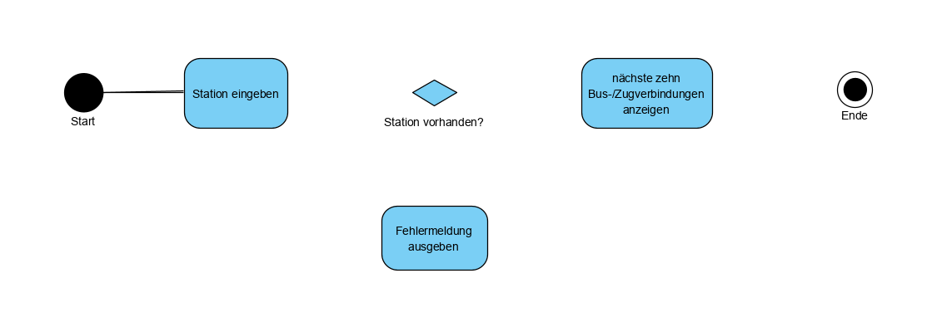

# Programmierrichtlinien

## Naming

Allgemein: Namen auf Englisch und Camel Case

Variablen: sprechende Namen, Anfang klein

Methoden: sprechende Namen, Anfang gross

Klassen: Gross, sprechende Namen

GUI: vor Name Kürzel des GUI-Elements (label -> lbl…)

## Declaration

Variablen: am Anfang deklarieren und im Konstruktor definieren

## Comments

Code sollte selbsterklärend sein -> nur kommentieren falls sehr kompliziert  
If/Else kommentieren  
Kompliziertere Methoden kommentieren  
Möglichst kurz und verständlich  
Comments auf Englisch

# GUI-Standards

Schrift:

# Test-Fälle

## Nach Abfahrten suchen

|  |  |  |
| --- | --- | --- |
| Schritt | Aktivität | Erwartetes Resultat |
| 1 |  |  |
| 2 |  |  |
| 3 |  |  |
| 4 |  |  |

## Nach Verbindungen suchen

|  |  |  |
| --- | --- | --- |
| Schritt | Aktivität | Erwartetes Resultat |
| 1 |  |  |
| 2 |  |  |
| 3 |  |  |
| 4 |  |  |

## Suchvorschläge

|  |  |  |
| --- | --- | --- |
| Schritt | Aktivität | Erwartetes Resultat |
| 1 |  |  |
| 2 |  |  |
| 3 |  |  |
| 4 |  |  |